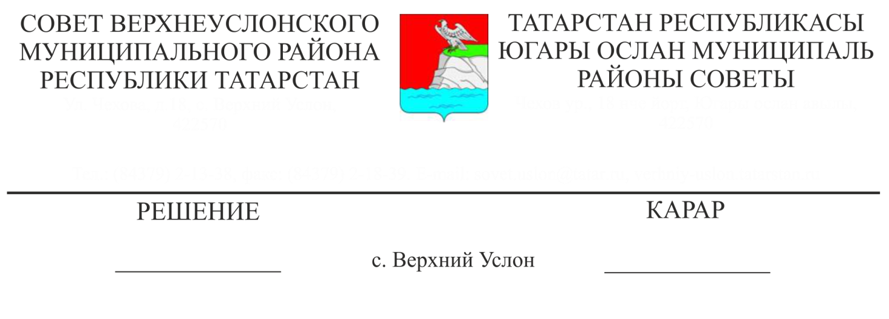

13.12.2019 № 52-606

**О ходе реализации муниципальной программы «Развитие малого и среднего предпринимательства в Верхнеуслонском муниципальном районе на 2019 - 2023 годы»**

Заслушав и обсудив информацию начальника отдела территориального развития Исполнительного комитета Верхнеуслонского муниципального района О.А. Сельской «О ходе реализации муниципальной программы «Развитие малого и среднего предпринимательства в Верхнеуслонском муниципальном районе на 2019 - 2023 годы»

**Совет**

**Верхнеуслонского муниципального района**

**решил**:

1. Информацию о ходе реализации муниципальной программы «Развитие малого и среднего предпринимательства в Верхнеуслонском муниципальном районе на 2019 - 2023 годы» принять к сведению.

2. Исполнительному комитету Верхнеуслонского муниципального района:

- продолжить реализацию программы «Развитие малого и среднего предпринимательства в Верхнеуслонском муниципальном районе на 2019- 2023 годы»;

- усилить взаимодействие с предпринимательскими структурами для выработки согласованных позиций по поддержке малого и среднего бизнеса.

3. Контроль за выполнением настоящего решения возложить на постоянную комиссию Совета Верхнеуслонского муниципального района по бюджетно-финансовым вопросам.

**Председатель Совета,**

**Глава Верхнеуслонского**

**муниципального района М.Г. Зиатдинов**